МІНІСТЕРСТВО ОСВІТИ І НАУКИ УКРАЇНИ

КРИВОРІЗЬКИЙ НАЦІОНАЛЬНИЙ УНІВЕРСИТЕТ

Кафедра екології

|  |  |
| --- | --- |
|  | «Допускається до захисту»  Завідувач кафедри,  д-р мед. наук  __________*А. М. Бондаренко*  «___»________20__ р. |

**К В А Л І Ф І К А Ц І Й Н А**

**М А Г І С Т Е Р С Ь К А Р О Б О Т А**

тема:

**«**ДОСЛІДЖЕННЯ МОЖЛИВОСТІ ТА РОЗРОБКА ТЕХНОЛОГІЇ СТВОРЕННЯ З ОПАЛОГО ЛИСТЯ ПРОМИСЛОВОЇ СИРОВИНИ ДЛЯ ВИРОБНИЦТВА АЛЬТЕРНАТИВНОГО ТВЕРДОГО ПАЛИВА**»**

Здобувач:

гр. ЕО-20м   
Водоп’ян Альона Олександрівна

Керівник:

професор кафедри екології, д-р мед. наук

Бондаренко А.М

Кривий Ріг

2021

МІНІСТЕРСТВО ОСВІТИ І НАУКИ УКРАЇНИ

Криворізький національний університет

Кафедра екології

Денна форма навчання

Другий (магістерський) рівень

Спеціальність 101 Екологія

**ЗАТВЕРДЖУЮ**

Завідувач кафедри, доктор медичних наук

_________________А .М. Бондаренко

«___» ________________2021р.

**ЗАВДАННЯ**

**НА КВАЛІФІКАЦІЙНУ МАГІСТЕРСЬКУ РОБОТУ**

**ВОДОП’ЯН АЛЬОНА ОЛЕКСАНДРІВНА**

Тема роботи: «Дослідження можливості та розробка технології створення з опалого листя промислової сировини для виробництва альтернативного твердого палива».

Керівник роботи Бондаренко Анатолій Миколайович

Керівник роботи професор кафедри екології, д-р мед. наук Бондаренко Анатолій Миколайович

**затверджені**

наказом Криворізького національного університету від

КАЛЕНДАРНИЙ ПЛАН

|  |  |  |  |
| --- | --- | --- | --- |
| №  з/п | Назва етапів кваліфікаційної  магістерської роботи | Строк виконання  етапів роботи | Примітка |
| 1 |  |  |  |
| 2 |  |  |  |
| 3 |  |  |  |
| 4 |  |  |  |

Засвідчую, що у магістерській роботі запозичень з праць інших авторів без відповідних посилань не використовуються.

Здобувач ______________А.О. Водоп’ян

Керівник роботи ______________А. М. Бондаренко

ЗМІСТ

ВСТУП 3

РОЗДІЛ 1. ЗАГАЛЬНИЙ ОГЛЯД ТА АНАЛІЗ ВИГОТОВЛЕННЯ ПАЛИВНИХ БРИКЕТІВ 6

1.1. Відбір зразків опалого листя для виготовлення палива. 8

РОЗДІЛ 2. ТЕХНОЛОГІЯ ВИРОБНИЦТВА ПАЛИВНИХ БРИКЕТІВ З ОПАЛОГО ЛИСТЯ ДЕРЕВ 10

2.1. Підготовчий процес. 13

2.2. Етап просушування листя для створення брикетів. 13

2.2.1. Тепловий та матеріальний баланс сушильних установок. 24

2.2.2. Схема та принцип висушування листя в циклонних сушильних установках. 25

РОЗДІЛ 3. ПРОЦЕС ПРЕСУВАННЯ БРИКЕТІВ З ОПАЛОГО ЛИСТЯ 30

3.1. Прес для створення брикетів. 30

РОЗДІЛ 4. СФЕРИ ТА ПРИЛАДИ ДЛЯ ВИКОРИСТАННЯ БРИКЕТІВ 38

ВИСНОВКИ 43

СПИСОК ВИКОРИСТАНИХ ДЖЕРЕЛ 46

## ВСТУП

В останній час інтерес до альтернативних видів палива постійно зростає. Виробничі та наукові групи з кожним роком все більшу зацікавленість проявляють до опалого листя в різних територіях країни – як потенціальної сировини для виготовлення різних видів палива. Цей інтерес пояснюється декількома факторами:

1. Добування нафти, газу, вугілля з кожним роком стає все більш проблематичним, потребує більшої енерговитратності, що призводить до збільшення їх вартості;
2. Винайдення альтернативних джерел палива заохочується урядом;
3. Запаси традиційних енергоносіїв виснажуються, тому винайдення альтернативного палива може стати перспективним напрямком бізнесу.

Оцінюючи ситуацію у світі, з кожним роком все більш ясним стає можливість енергетичної кризи. Так як, традиційні види палива ми можемо отримати із вугілля, газу та нафти, то за попередніми даними, цих природних ресурсів може вистачити не більше, чим на 100 років, із чим також пов’язана збільшення їх вартості. Тому це є однією із причин для винайдення альтернативних видів палива, яке буде екологічно чистим.

Біоенергетика в Україні є однією із наймолодших, але в свій час і найбільш перспективною галуззю промисловості, яка швидко розвивається.

Також однією з сезонних проблем міст є накопичення у немалих кількостях опалого листя та інших рослинних відходів. Ресурсний потенціал опалого листя досить значний, але, нажаль, досі недостатньо вивчений. За останні роки в усіх країнах світу зростає інтерес до виробництва різних речовин та матеріалів із цієї сировини. Починають винаходить різні інноваційні технології по утилізації листя. Процес утилізації достатньо широкий – від органічних добрив до альтернативного палива.

Технології утилізації можна поділити на 4 категорії:

1) Для виробництва різноманітного палива;

2) Для виробництва корисних речовин та матеріалів;

3) Для виробництва органічних добрив;

4) Для вирощування хробаків.

У ході екологічно-економічного аналізу було доведено, що опале листя слід розглядати як перспективну сировину для виготовлення альтернативного палива.

Слід зазначити, що такий вид паливного матеріалу являється екологічний та порівняно з іншими традиційними видами має більшу тепловіддачу та коефіцієнт корисної дії. Це пов’язано з тим, що у виготовлених паливних брикетів значно менша кількість вологи, тому при горінні вони виділяють меншу кількість диму та швидше починають горіти. Також відрізняється сам принцип горіння – не створюються іскри ті підтримується постійна температура. У зберіганні також спостерігаються тільки зручність, завдяки ергономічній формі та невеликим розмірам. При зберігання слід враховувати тільки рівень вологості .

Крім того, брикети з листя мають велику кількість переваг:

1. Теплоємність пресованого листя має така ж теплоємність як і високоякісне вугілля та майже у 2 рази більша, ніж у дров;
2. Зберігання лісів від вирубки для виготовлення палива;
3. Компактні габарити брикетів дозволяють їх зручно транспортувати та зберігати;
4. Екологічно безпечні, так як виділяють у 5 разів менше диму та шкідливих речовин;
5. Тривалість горіння одного брикету майже у 10 разів вища, ніж горіння дров з такою ж вагою;
6. Підходять для пікніка та будь-якої печі;
7. Опалювати можна будь які види приміщень;
8. Гіпоалергенність. При зберігання та спалюванні не виділяють алергенів.

Єдиний недолік такого виробництва – це сезонність. Виготовлення брикетів саме з листя можливе тільки восени.

***Мета досліджень:*** вивчення процесу виготовлення альтернативного виду палива (брикетів) з опалого листя дерев з додаванням та без інших матеріалів; розробка схем пристроїв для створення даного виду палива.

***Об’єкт дослідження:*** брикети, створені в побутових умовах з опалого листя дерев.

***Задачі та методика дослідження:*** враховуючи всі технології та отриманні знання, дослідити процес виготовлення альтернативного палива з опалого листя дерев, проаналізувати всі етапи проведеної роботи, використані матеріали, пристрої, які можливо створити в побутових умовах.

## РОЗДІЛ 1. ЗАГАЛЬНИЙ ОГЛЯД ТА АНАЛІЗ ВИГОТОВЛЕННЯ ПАЛИВНИХ БРИКЕТІВ

Паливні брикети вважаються відносно новим на недостатньо вивченим видом палива, матеріал для створення біопалива може бути досить різний – соняшникове, пшеничне, рисове лушпиння, опале листя дерев, солома, тирса.

Процес брикетування – це перетворення дрібних часточок матеріалу в цеглини геометрично правильної форми, їх маса повинна бути приблизно однакова, кінцевим результатом виготовлення продукції є брикет. Порівняно з сировиною з якої створюється продукція, брикет більший за розмірами.

Виготовлення пресованих заготовок з листя може стати досить перспективним. Опале листя як ресурсний потенціал займає значне місце в житті населення планети, але досі, нажаль, недостатньо вивчений. Але так як світові запаси паливно-енергетичних ресурсів виснажуються, вимоги екологічних організацій до викидів від спалювання палива в навколишнє середовище зростають - стало поштовхом для детального вивчення, збільшення виробництва та використання природних матеріалів для виготовлення альтернативного палива.

У країнах далекого та ближнього зарубіжжя, де добре розвинена лісопереробна промисловість, зроблено великий внесок в отримання електричної енергії та отримання тепла в державному масштабі.

Для виготовлення євродров можна використовувати не тільки листя у 100-відсотковому коефіцієнті, а для кращої якості додавати домішки. Такі як:

1. Різні види деревини;
2. Солома чи комиш;
3. Вугілля;
4. Торф;
5. Насіння чи його відходи;
6. Відходи горіхів.

В залежності від якості сировини, яка буде використана, паливні брикети мають різні показники тепловіддачі, часу горіння та температури.

Слід зазначити, що високоякісна продукція виготовляється на професійному обладнанні, але все ж отримати якісні брикети для використання в побуті можливо, зробивши їх своїми руками.

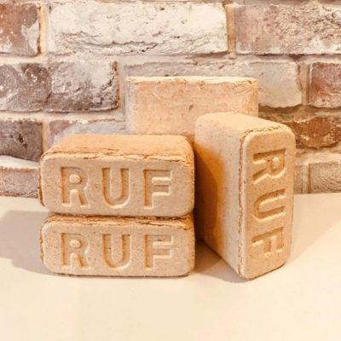Альтернативне паливо з опалого листя дерев несе навколишньому середовищу тільки користь, так як завдяки виготовленню екодров зменшується вирубування лісів для заготівлі палива, також переробка листя зменшує викид метану у повітря, який виділяється при сезонному перегниванні.

На даний момент існує 3 види паливних брикетів:

1. Брикети RUF (процес виготовлення відбувається на пресах при залученні тиску 300-450 бар);
2. 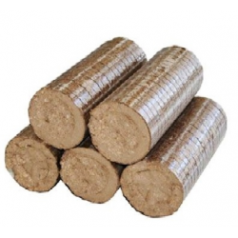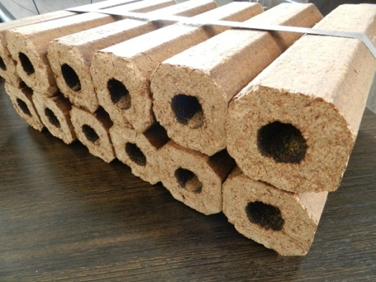Брикети NESTRO (можуть мати отвір, процес виготовлення відбувається на ударно-механічних або гідравлічних пресах при тиску 400-600 бар);
3. Брикети Pini-Kay (брикети можуть бути 4- або 6- граними з отвором, процес виготовлення відбувається на шнекових пресах в подальшому з термічною обробкою, тиск – 1000-1200 бар).

Тепло, яке виділяється при згоранні сировини, можна порівнювати із теплом, яке виділяється при горінні вугілля, показник теплової енергії брикетів може бути навіть вищим, чим показник звичайних дров. Також перевагою слугує їх розмір та вага, який можливо контролювати особисто, такі екодрова можуть горіти удвічі довше, чим традиційні види палива для опалення приміщень.

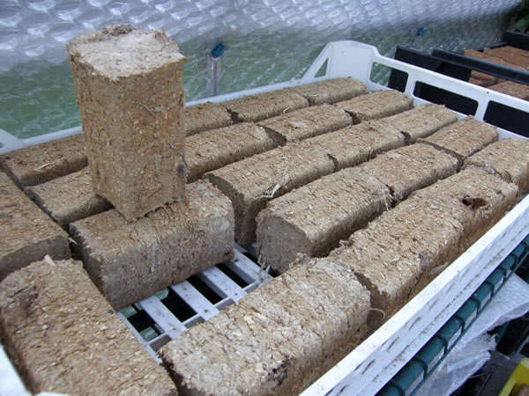Для виготовлення альтернативного палива використовують біомасу – біологічний матеріал органічного походження, який відновлюється, а також може зазнавати біологічного розкладу.

Походження біомаси досить різноманітне – це можуть буди відходи та залишки сільського-господарських матеріалів, домашнього господарства, а також відходи деревини, опале листя в лісовому господарстві. Для виробництва біоматеріалу можна також використовувати спеціальні енергетичні культури.

# Відбір зразків опалого листя для виготовлення палива.

Для того, щоб була можливість отримувати велику кількість матеріалу для виготовлення брикетів, потрібно домовитися з керівництвом різних лісових господарств та парків, тим більше вони зацікавлені у тому, щоб відбувалося збирання та вивіз листя з території. Листя, яке залишається на ділянках в процесі перегнивання виділяє в атмосферу метан, що створює парниковий ефект, спалювання також не є найкращим варіантом, тому що при згоранні виділяється набагато більша кількість шкідливих речовин, чим при процесі згорання пресованих брикетів. Тому виготовлення біопалива несе свій вклад в покращення екологічної ситуації.

Опале листя зон зелених насаджень у м. Кривий Ріг містить сполуки важких металів заліза, свинцю, марганцю, цинку, нікелю, кадмію, кобальту та міді. В процесі утворення листя може розглядатися як майбутній продукт для створення різної продукції та матеріалів, але в процесі перегнивання через те, що змінюється pH середовища сполуки важких металів, які містяться в опалому листі, збільшують свою рухомість та здатність мігрувати у навколишнє середовище, що може бути причиною для накопичення сполук важких металів у грунті та бути джерелом його забруднення. Тому раціональним та правильним є використання опалого листя для виготовлення альтернативного твердого палива.

Відбір проб виконується у період з жовтня по листопад. Для того, щоб отримати потрібну кількість матеріалу, треба заздалегідь продумувати на яких територіях забір листя. Програма відбору проб складена згідно настанов ДСТУ ISO 10381-2:2004, ДСТУ ISO 10381-2:2004, та ДСТУ 4287-2004. Листя, яке відібрали, повинно зберігатися у сухому стані в поліетиленовій тарі типу МН-5.

Підготовка сировини потребує ретельного відбору. Листя треба оглядати на наявність сторонніх предметів та для подальшого використання листя для виготовлення брикетів, потрібно зробити ситове фракціонування, розміри отворів сита від 0,1 до 10,0 мм, для досягнення потрібного розміру, використовують. Для того, щоб визначити скелет пластини листка Lk та частину пиловидних фракцій F1мм, розраховуємо за даними гравітаційного вимірювання усіх фракцій помелу.

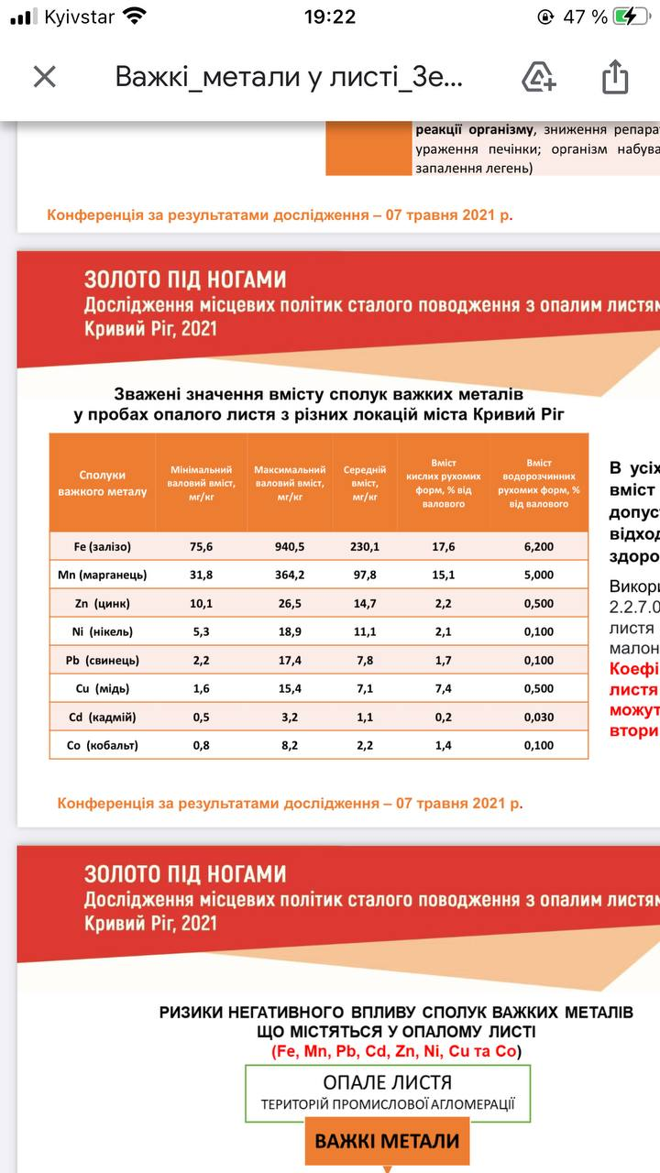Гравіметричний метод розрахунку базується на методиці стандарту МВВ 081/12-0785-11, при цьому показник вмісту вологи в майже сухим зразках опалого листя (Wп-с) – 56.

## РОЗДІЛ 2. ТЕХНОЛОГІЯ ВИРОБНИЦТВА ПАЛИВНИХ БРИКЕТІВ З ОПАЛОГО ЛИСТЯ ДЕРЕВ

Паливні брикети – це вироби прямокутної, циліндричної, шестигранної або будь-якої іншої, які пресують при різному тиску, довжина зазвичай сягає 100-350 мм. Стандартних розмірів при виготовленні цієї продукції немає. При створенні брикетів циліндричної форми, довжина повинна не перевищувати діаметр виробу більше, ніж у п’ять разів, та зазвичай становить 55-70 мм.

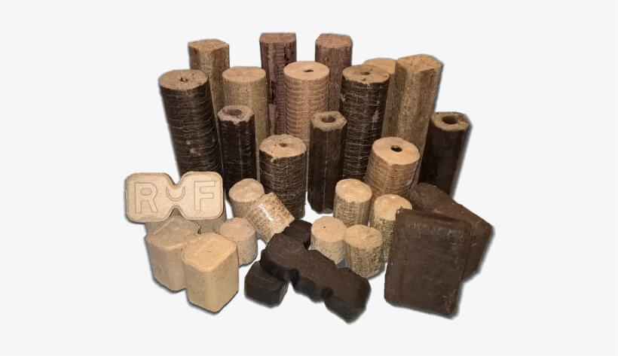Паливні брикети мають високу конкурентність порівняно з традиційними видами палива . Так як для їх виготовлення витрачаємо тільки 3% енергії, а при виробництві нафтової продукції ці енергетичні витрати становлять 12%, при виробництві електроенергії – 50-60%. Під час спалювання даної продукції також спостерігається тільки позитивна сторона – ефективність горіння у топці котла збільшена та кількість золи не перевищує 0,5-1,0% від загального обсягу палива, яке було використано.

При побутовому виготовленні брикетів потрібно максимально спрощувати процес – головне налагодити якісне пресування, сушку матеріалу та виготовленого виробу. В домашніх умовах можливо виготовити євродрова, які за своїми властивостями будуть схожі з деревними брикетами марки РУФ.

З опалого листя можна виготовити 3 види палива:

1. Тверде (екодрова, брикети та пелети)
2. Рідке
3. Газоподібне

Виготовлення брикетів із 100-відсоткового листя можливе, але все ж для покращення їх властивостей слід додавати домішки для кращого склеювання. Завдяки лігніну, який містить деревина, він при сильному стисканні переходить в рідку форму та поглинається усіма часточками майбутнього брикету. Після того, як тиск зменшується, він стає знову твердим та склеює усі частини листя. Саме тому таким чином можна отримати брикети будь-якої форми та розміру.

Для отримання газу з опалого листя використовують газогенераторні установки, де відбувається згорання при великій недостатності кисню, що призводить до утворення пиролізного газу, який після певних ступенів очистки можна використовувати так само, як і природній газ.

Існує ще один метод переробки листя в газ, який пов’язаний із перегниванням. Для цього опале листя потрібно змішати з екскрементами будь-який тварин та перемістити в тепле середовище. Мікроорганізми, які переробляють органіку в перегній, під час своєї життєдіяльності виділяють метан, який являється горючим газом, природним для використання більшості пристроїв, які працюють на газу.

Рідке паливо можливо отримати шляхом розкладання складних полісахаридів, із яких і складається опале листя, на моносахариди, тобто глюкозу, із наступним зброджуванням та дистиляцією. Кінцевим результатом являються різного виду спирти, які також можна використовувати у вигляді палива. При додаванні до них масел та інших компонентів, можна отримати пальне, яке за своїми характеристиками схоже на бензин чи соляру, все залежить від пропорції та домішок.

Хоч опале листя і складається з вуглеводів, але так як в ньому відсутній лігніт, для того, щоб отримати тверде паливо використовують різні домішки. Англійська компанія BioFuels International запропонувала процес виготовлення брикетів, принципом якого є додавання воску до опалого листя, але вартість такого екопалива буде близько 100 гривень за один брикет, що взагалі не є раціональним.

Інші виробництва, які займаються виготовленням біопалива пропонують додавати подрібнену деревину, саме яка виділяє лігнін та склеює все компоненти в один, але при виготовлені палива саме в домашніх умовах не можна досягнути потрібного тиску для вилучення лігніну, тому його замінюють на перегній, обойний клей, крохмаль, глину та інші недорогоцінні матеріали.

Для виготовлення альтернативного палива потрібно:

* вологомір;
* сушильна установка та подрібнювач для листя та деревини;
* пристрій для змішування подрібненої та висушеної продукції (можна використати бетономішалку);
* прес-гранулятор для виготовлення пелет та прес із пуансоном та матрицею для виготовлення брикетів;
* 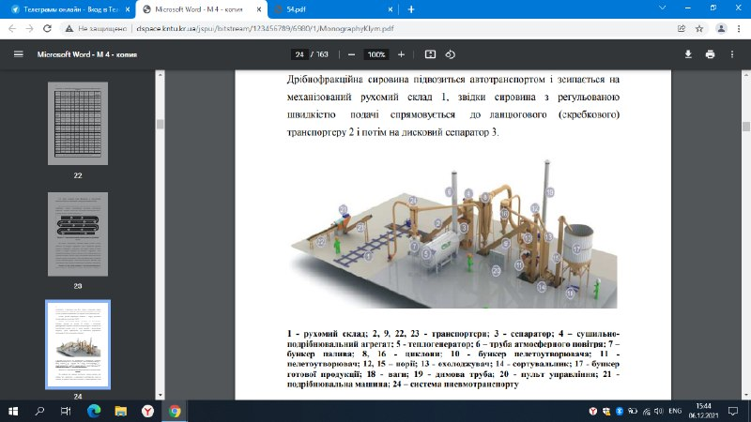станок для упакування, якщо виготовлення брикетів здійснюється для продажу.

Повноцінний технологічний процес виготовлення біопалива:

1. Рухомий склад;

2, 9, 22, 23. Транспортери;

3. Сепаратор;

4. Сушильно-подрібнювальна установка;

5. Теплогенератор;

6. Труба атмосферного повітря;

7. Бункер палива;

8, 16. Циклони;

10. Бункер для утворення брикетів;

11. Брикетоутворювач;

12, 15. Норії;

13. Охолоджувач;

14. Сортувальник;

17. Бункер для готової продукції;

18. Ваги;

19. Димова труба;

20. Пульт для управління;

21. Машина для подрібнення;

24.Система пневмотранспорту.

# 2.1. Підготовчий процес.

Підготовчий процес полягає при будь-яких технологіях однаковий та полягає у відборі, подрібненні та сушці сировини. Листя ретельно сортують, щоб уникнути сторонні предмети, які можуть потрапити. Після чого починається етап подрібнення. Для цього процесу можна використовувати подрібнюючи машини серії MNZ. Також можна використовувати шредер – промисловий подрібнювач, який виконує первинну обробку сировини та доводить її до однакової консистенції, можна ще використовувати групу верстатів, дробарку. Розмір гранул листя визначається встановленим в машині ситом, в той час, як при виготовлені листяної підстилки утворюються гранули розміром 30 мм, у випадку наступного брикетування розмір гранул складає всього 10-12 мм.

# 2.2. Етап просушування листя для створення брикетів.

Процес зневоднення рослинного матеріалу в основному можна виконати двома методами:

1. Механічна сушка;
2. Теплове сушіння.

Сушка – це процес завдяки якому відбувається видалення зайвої вологи з матеріалу, який у подальшому буде використано, шляхом випаровування та відводу газів, які утворилися. Апарати, які використовуються для висушування називаються сушильними установками.

У процесі висушування продукту, зазвичай, видаляється рідкий компонент, яким є вода. При висушуванні знижуються об’єм та збільшується щільність матеріалу, також змінюється теплопровідність.

Механічними методами висушування рослинного матеріалу є пресування та віджимання. Такий метод вважається найбільш бюджетним, його можна використовувати при значній вологості сировини. Але так як в матеріалі наявний більше сік, чим чиста вода, який містить біологічно активні речовини, то використання механічного методу для видалення вологи не є раціональним. У цьому випадку краще за все використовувати метод теплового висушування, так як волога рослинного матеріалу за рахунок енергії перетворюється на пар та у такому вигляді вилучається із сировини в сушильний апарат.

Тепловий метод висушування базується на витраті теплової енергії на фазове перетворення вологи. Процес утворення теплової енергії виникає декількома методами: конвенцією, кондукцією та радіацією в методі підігрівання сировини від його поверхні до середини маси. Під час процесу підігріву матеріалу в електричне поле високої частоти при збільшенні температури листя вона зростає до точки кипіння та починається процес випаровування вологи, в даний момент кінетична енергія усіх молекул всередині сировини досягає тієї величини, яка забезпечує подолання усіх зв’язків усередині матеріалу, а також відбувається супротив зовнішньому середовищу, куди потрапляє волога, яка випаровувалась із листя.

У процесі теплового висушування сировини існує дві стадії – переміщення молекул води всередині твердої фази до поверхні та рух із даної поверхні в газовий потік, який омивається. Потрібно зазначити, що існують оптимальні умови для проведення другої стадії. Виконання другої стадії досягається утворенням певного гідродинамічного середовища в потоці газу, але вплинути на швидкість переносу самого зразка дуже непросто, так як це залежить, перш за все, від структури матеріалу, а також від режиму, методу сушки та форми зв’язків вологи.

За своїми фізичними властивостями процес висушування являється складним дифузійним процесом, визначення його швидкості завдяки матеріалу, який висушуємо та швидкості дифузії вологи, яка із сировини потрапляє в навколишнє середовище. Виходячи з цього, процесом висушування є зв’язок процесу масо- та теплообміну.

Існує декілька методів для підводу теплової енергії:

* Кондуктивний (контактний) метод висушування базується на передачі тепла між матеріалом та теплоносієм через стінку, яка їх поділяє;
* Конвективний метод базується на безпосередньому контакті між сушильною установкою та самою сировиною, тепло подається завдяки газовій фазі (повітря разом їх продуктами згорання палива), що у процесі висушування зменшує свою температуру та збільшує вологість.
* Радіаційним метод полягає в передачі теплової енергії матеріалу, який завантажено тонким шаром, від інфрачервоних випромінювачів газового чи електричного принципу дії, таким метод висушування відбувається досить швидко;
* Діелектричний метод полягає у висушуванні сировини в полі струменів, частота яких є високою, можна застосовувати для висушування пінопласту, деревини та будь-яких штучних матеріалів, цей метод вважається одним із найдорожчих;
* Сублімаційний метод являє собою видалення вологи із сировини у процесі заморожування (зазвичай відбувається у вакуумі), застосування такого методу доречне в тому випадку, коли потрібно зберігати колір, об’єм та інші властивості матеріалу, даний метод відрізняється своєю складністю.

Сировину, яку будемо використовувати, просушуємо та доводимо її вологість до показника не більше 7-10%, що забезпечує продуктивність роботи. Сушильний апарат підгодовує сировину для виробництва.

Сушильні циклонні апарати – це різновид конвективних сушарок із пневмотранспортом, просушування відбувається завдяки обертовому руху газосуспензії, подібно до потоку запиленого газу в циклоні. Вони відрізняються своєю компактністю, простотою конструкції, низькою металоємністю та надійністю в експлуатації.

Проста за своєю конструкцією циклонна сушильна установка являє собою вертикальний циліндроконічний апарат із тангенціальним вводом матеріалу, який потребує сушіння, в верхню частину корпусу. Рух матеріалу, який помістили в апарат рухається за гвинтовою траєкторією донизу, після чого за допомогою газу виноситься до вивідної труби 2 та потрапляє в окрему систему.

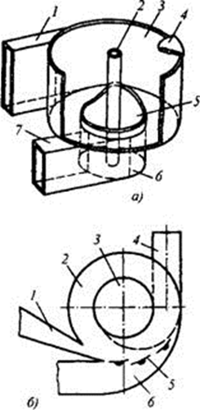Із апаратів, принцип яких базується на закручуванні потоками повітря матеріалу, найбільший інтерес викликають вихрові сушильні установки.

Їх особливістю є циркулюючий шар матеріалу, який було поміщення до пристрою.

Вихрова сушильна установка:

А) Система вихру «Конвекс»:

1 - вхідний патрубок;

2 - труба для перекриття вихору;

3 – камера вихру;

4 - кришка;

5 - кільцевої поріг для регулювання часу, який перебуває матеріал;

6 - равлик;

7 - вихідний патрубок.

Б) Вихор із горизонтальною віссю:

1 - патрубок для введення матеріалу;

2 - корпус;

3 - вихідний отвір;

4 - равлик;

5 - жалюзійний газохід;

6 – короб для підводу газу.

Розділення твердої і газової фаз. Час перебування матеріалу в апараті досить для висушування продуктів зі слабо зв'язаної вологою. Циклонна сушарка замінює одне - і двоступеневу пневматичну трубу - сушилку з сумарною висотою труб до 40 м.

Більш тривалим утримуванням матеріалу в порівнянні з циклонними сушарками і сепаруючої здатністю характеризуються вихрові сушарки. Сушарка, показана на рис. а, має вертикальну циліндричну камеру з невеликим відношенням висоти до діаметра з тангенціальним введенням газосуспензії через патрубок 1 по всій висоті корпусу і виведенням її через отвір в плоскому днищі. Знизу до отвору примикає равлик 6 для розкручування відходить потоку газосуспензії, а зверху - змінне відбійне кільце (поріжок) 4 для регулювання часу утримування матеріалу в сушильній камері. Тангенціально вводиться потік газосуспензії закручується в камері, формуючи кільце, що обертається частинок матеріалу високої концентрації. Знову вводиться матеріал витісняє циркулюють у внутрішніх шарах висушені частки, які виносяться газом з сушарки. У відцентровому полі обертового кільця газосуспензії має місце сепарація частинок матеріалу, що висушується за розмірами, що сприяє більш тривалому знаходженню великих часток в зоні сушки, що забезпечує рівномірний залишковий вміст вологи висушеного продукту. Середній час перебування матеріалу в зоні сушки досягає 5 хвилин і більше, що істотно розширює можливості застосування сушарок циклонного типу до висушування матеріалів зі зв'язаною вологою.

На рис. б показана схема вихровий сушарки аналогічної конструкції, але з горизонтальною віссю обертання газосуспензії матеріалу і з введенням її в нижню частину камери. Вертикальна площина обертання кільця газосуспензії дозволяє висушувати в вихрових сушарках матеріали, що містять великі грудки або схильні до утворення наносів на горизонтальній площині.

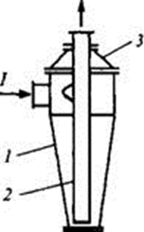Використання циклонного ефекту для інтенсифікації процесу сушіння дозволяє поєднати в одному апараті процеси сушіння і сепарації висушеного продукту з потоку відпрацьованого теплоносія. Така можливість реалізована в спіральної пневмосушилці (рис.б). Апарат складається з вертикального циліндричного корпусу У, в якому сушильна зона сформована спіральної стрічкою 3, днищем 8 і кришкою 2, що утворюють канал прямокутного перетину в формі спіралі Архімеда, який плавно перейшов в сепаруючу камеру 7 типу зворотно-поточного циклону. При висушуванні сировина рухається в спіральному каналі в умовах ідеального витіснення, що обумовлює максимальне значення рушійної сили процесу сушіння, і при великій відносній швидкості між дисперсною і газовою фазами, що забезпечує інтенсивний тепломасообмін. Прямоточне рух газу і матеріалу дозволяє значно підвищити початкову температуру теплоносія в порівнянні з вихровими сушарками, а отже, зменшити необхідний по тепловому балансу його витрата. Спіральні сушарки дозволяють замінювати громіздкі двоступеневі. Для термолабільних матеріалів з тривалим другим періодом сушки більш прийнятна конструкція спірально-вихровий пневмосушилці, в якій між спіральним каналом, що забезпечує ідеальне витіснення дисперсної і газової фаз, і сепараційної циклонічної камерою 6 розташована вихрова камера 3 (з ідеальним змішанням фаз). Така комбінація варіантів дозволяє використовувати високотемпературний сушильний агент для видалення вільної і слабо зв'язаної вологи з матеріалу в спіральному каналі з подальшою досушування матеріалу в вихровий камері охолодити сушильним агентом протягом більш тривалого часу при безпечної для продукту температурі.

Особливе місце в ряду конструкцій сушильних апаратів циклонного типу займають вихрові сушильні установки.

Сушильна установка із зустрічним закрученими потоками теплого повітря:

1. 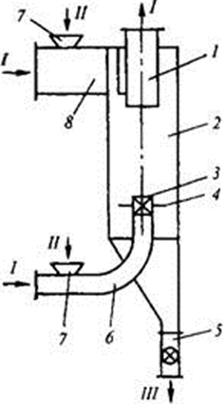вихлопна труба;
2. сушильна камера;
3. завихрював;
4. діафрагма;
5. пристрій для вивантаження матеріалу;
6. патрубок для первинного потоку;
7. живильник;
8. тангенціальний вхід газу вторинного потоку;

ІІ – матеріал, який підлягає просушуванню;

ІІІ – висушений продукт.

Матеріалів разом з основним функціональним призначенням. У техніці сушки такий апарат називають сушаркою із зустрічними закрученими потоками. Вона складається з вертикального циліндричного корпусу з відношенням висоти до діаметра 2,5 ... 4, в нижній і верхній частині якого знаходяться пристрої для введення і закручування потоків газосуспензії, виконаних у вигляді аксіально-лопатевих або тангенціальних завихрювачів - 3. Сировина висушується, після чого надходить в апарат через нижній завихрювач і рухається по гвинтовій траєкторії вгору. Вторинний газовий потік в кількості 30 ... 50% загальної витрати газу подається через верхній завихрювач 8 і обертається в тому ж тангенціальному напрямку, що і нижній, але рухається в протилежному напрямку вниз. Даний потік робить швидшим круговий шар суспензії, який знаходиться назовні, після чого направляє його в бункер, де в подальшому відбувається уловлення та збір висушеного продукту.

Таким чином, відбувається інтенсифікація відцентрового осадження частинок матеріалу. Висушуваний матеріал вводять в сушилку з первинним потоком газу знизу, з вторинним потоком зверху або з обома потоками, що розширює можливості апарату щодо сушки матеріалів, що розрізняються дисперсним складом, чутливістю до нагрівання і видом пов'язаної вологи.

У порівнянні з циклонними сушарки із зустрічними закрученими потоками забезпечують в кілька разів більший час перебування матеріалу в сушильній зоні, а в порівнянні зі спіральними і спірально-вихровими сушарками - зберігають високу ступінь очищення відпрацьованих газів від пилу продукту при збільшенні діаметру апарату.

Технологічний розрахунок сушильних апаратів циклонного типу містить звичайні етапи: матеріальний і тепловий баланси, гідродинамічний розрахунок, кінетичний розрахунок процесу сушіння, обсягу і основних розмірів робочої зони сушарки, гідравлічний розрахунок. Матеріальний і тепловий баланси вирішуються як зазвичай для конвективного сушіння. Що стосується кінетичних, гідродинамічних і гідравлічних розрахунків, то в даний час не створено ще єдиної теорії, що дозволяє отримати загальні залежності для всіх варіантів конструкцій сушильних циклонних апаратів. У зв'язку з цим на практиці використовують експериментально отримані залежності, максимально наближені до відповідного варіанту сушильного апарату. Ці залежності наведені в спеціальній технічній літературі по сушці.

Використовуючи теплові (радіаційний, кондуктивний, конвективний та інші) та гідродинамічні режими, процес сушіння можна інтенсифікувати та збільшити його економічність.

Під час видалення вологи з поверхні доцільно інтенсифікувати подачу тепла, високої температури та швидкості. Такі режими притаманні пневматичним, циклонним та аерофонтанним камерам. Час, який матеріал повинен перебувати в сушильній установці підбирається індивідуально, це залежить від різних факторі – кількість листя, його попередня температура, вологість, розмір та всі показники та умови, які були задані для висушування сировини.

Для технологічного розрахунку циклонних сушильних апаратів потрібно виділити такі етапи:

1. гідродинамічний розрахунок;
2. тепловий та матеріальний баланс;
3. розміри та об’єм робочої зони сушильного апарату;
4. гідравлічний розрахунок.

На швидкість висушування матеріалу впливає багато факторів: метод висушування, властивості сировини, температури в сушильній установці, методу перемішування та інших. Зміна вологості сировини та швидкість (зміна вологості за невеликий проміжок часу) в технологічному процесі висушування рослинного матеріалу встановлюється на основі проведеного експерименту та створено криву процесу висушування листя u = f(τ) та швидкості процесу висушування (o/u)/(o/τ) = f(u),

де u – вологість рослинного матеріалу, %;

τ – час для висушування матеріалу.

Крива вологості рослинної сировини під час висушування.

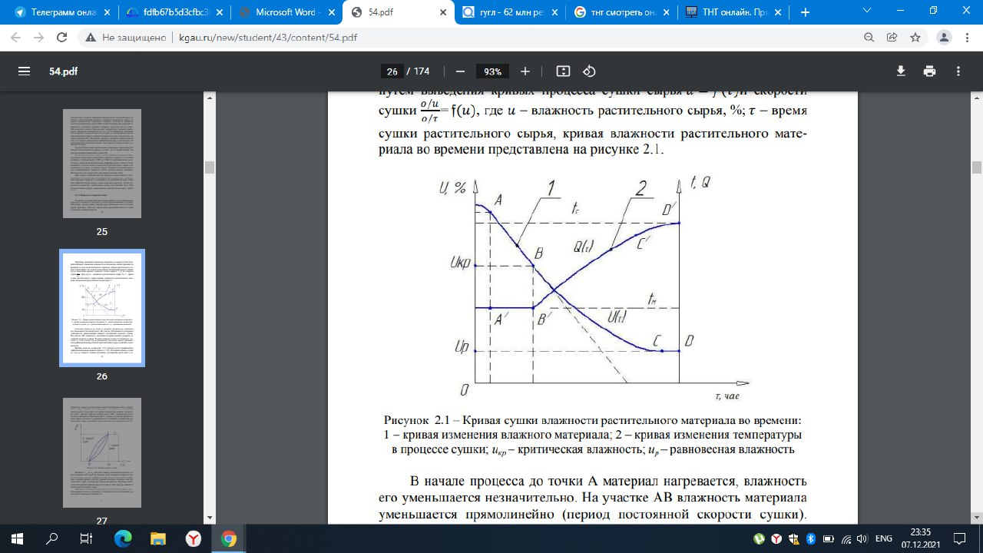

1 – крива зміни вологості сировини;

2 – крива зміни температури в процесі висушування;

Uр – рівноважна вологість;

Uкр – критична вологість.

На початку процесу сировина нагрівається до точки А, вологість зменшується несуттєво. На проміжку АВ вологість матеріалу зменшується прямолінійно (постійна швидкість висушування), на проміжку ВС вологість зменшується криволінійно (період падаючої швидкості висушування), Наприкінці періоду, в точці С вологість досягає Uр та на проміжку СД не змінюється, та наступає період динамічної рівноваги між вологою в сировині та вологою в сушильній установці.

Залежно від тиску сушильного апарату у робочій камері розрізняють атмосферні сушарки сировини, в яких висушування рослинної сировини йде при атмосферному або незначному відрізняється від нього тиску, і вакуумні сушильні апарати, працюючі при тиску в сушильній камері апарату, значно меншому за атмосферний. За характером роботи розрізняють сушильні апарати періодичної дії з періодичним завантаженням та вивантаженням всієї висушуваної рослинної сировини та безперервної дії, в яких завантаження та вивантаження сировини відбуваються безперервно (конвеєрні, стрічкові сушарки), або через певні проміжки часу з одного боку завантажується частина що міститься в сушарку рослинної сировини в міру вивантаження такої ж частини сировини, що висушується, з іншого боку апарату – коридорні сушильні установки.

Залежно від застосовуваного сушильного агента в сушильних апаратах розрізняють повітря, що використовують, і топкові гази. Для рослинної сировини, яка при сушінні не повинна стикатися з киснем сушильного агента, можуть використовуватися апарати застосуванням як сушильного агента перегрітої пари або інших інертних газів. За рухом сушильного агента в робочій камері сушильного апарату щодо рослинної сировини, що висушується, розрізняють сушарки, що працюють за принципом прямоструму, коли напрямки руху висушуваної сировини і використовуваного сушильного агента збігаються; працюючі за принципом протитечії, коли напрями ці протилежні; сушильні апарати з перехресним струмом, в цих апаратах напрямки руху рослинного сировини та використовуваного в апараті сушильного агента перпендикулярні одне одному; сушильні апарати з реверсивним струмом, коли напрям руху застосовуваного сушильного агента щодо сировини, що висушується, змінно.

За принципом циркуляції сушильного агента, що використовується в сушильному апараті, розрізняють машини з природною циркуляцією агента, в яких рух сушильного агента всередині робочої камери апарату йде внаслідок різниці щільностей газу в різних частинах робочої камери, а також зі штучною циркуляцією сушильного агента, в яких рух агента відбувається за допомогою струменевих насосів-ежекторів, відцентрових або осьових вентиляторів.

За способом нагрівання сушильного агента в апаратах розрізняють установки з кульовим обігрівом, у яких нагрівання сушильного агента в апараті здійснюється у поверхневих підігрівачах за допомогою водяної пари з тиском від 3 до 10 атм, при цьому сушильний агент (повітря) нагрівається до 60-145 °С. Підвищення температури нагрівання сушильного агента і, отже, необхідного тиску водяної пари, що гріє, подорожчає сушильний апарат.

Останнім часом ведуться наукові роботи з розробки нових теплоносіїв, які могли б здійснювати підігрів сушильного агента до високих температур (300-400 °С) застосовуваних поверхневих підігрівачах, які працюють при тиску трохи більше 10 атм. У випадках, коли необхідно подавати в сушильний апарат чисте повітря з температурою 300-350 °С, застосовують підігрів повітря в газових рекуперативних підігрівачах (зазвичай у трубчастих). Теплоносієм, який підігріває, служать топкові гази від спеціальної топки сушильного апарату. Якщо допускаються незначні забруднення сухої рослинної сировини, то застосовують сушіння сумішшю топкових газів. повітрям. Апарати з електричним нагріванням сушильного агента. В даний час застосовуються тільки виключно в лабораторних умовах.

Сушильний агент – повітря або інший газ – може підігріватись у самій сушильній камері апарату або у виносних підігрівачах до введення його в сушильну установку. Якщо рослинна сировина не витримує високих початкових температур, застосовується схема з проміжним підігрівом сушильного агента між окремими зонами сушильної установки. За кратністю використання сушильного агента у робочій камері розрізняють сушильні апарати з одноразовим використанням сушильного агента та з рециркуляцією агента. У сушильних апаратах з рециркуляцією сушильного агента здійснюється годинне повернення відпрацьованого агента в сушильну камеру апарату повторної циркуляції сушильного агента При цьому відбувається частковий вихлоп вологого та присос свіжого повітря.

Сушильні апарати, в яких є повна або часткова заміна відпрацьованого вологого повітря сухим, називаються апаратами з повітрообміном. Існують сушильні апарати, працюючі без повітрообміну або, як то кажуть, із замкненою циркуляцією сушильного агента. В сушильних апаратах постійна вологість повітря відбувається завдяки безперервному висушуванню повітря за допомогою поверхневого чи контактного теплообмінника – конденсатора. Такі сушильні установки називаються конденсаційними.

# 2.2.1. Тепловий та матеріальний баланс сушильних установок.

Для того, щоб розрахувати кількість вологи, яку втратить матеріал при сушці використовують формула:

W = G (w1-w2)/(1-w1),

де G – продуктивність сушильної установки за годину (кг/год);

w1, w2 – початкова та кінцева вологість матеріалу (масова частка).

Для втрати вологи із листя, до сушильної установки потрібно підключити подачу теплого повітря. Методи його підводу досить різні. Витрата тепла для сушіння матеріалу можна визначити із теплового балансу, відповідно розрахувати пальне та енерговитратність. Сумарна витрата теплової енергії в сушильній установці розраховуємо за формулою:

∑Q = Qвипар+Qнагр+Qвт+Qг+Qд+Qн

де Qвипар , Qнагр - тепло на випаровування вологи та нагрівання листя;

Qвт , Qг  - тепло, яке витрачається в навколишнє середовище та з газами, які відходять;

Qд – тепло, яке витрачається на деградацію та ендотермічні процеси;

Qн – тепло, яке витрачається на нагрівання додаткових факторів, таких як пар, транспортування матеріалу та стиснення повітря.

Для сушильних установок, які працюють безперервно, потрібно розраховувати витрата тепла за годину, а для сушильних установок, які працюють періодично – кількість тепла, яка використана за один період сушіння.

Кількість тепла, яка використовується для випаровування вологи з опалого листя розраховуємо за формулою:

Qвипар = W(YП – Yр),

де YП – тепловміст пару рідини, який перегрівали при температурі відхідних газів;

Yр – тепловміст рідини при температурі матеріалу, яка була на початку.

Тепло, яке витрачається на нагрівання матеріалу, який висушуємо (кДж/год):

Qнагр = G1 См (t2-t1)

де t1 – початкова температура матеріалу;

t2 – температура матеріалу після висушування в сушильному апараті;

См – теплоємність матеріалу, який висушили (кДж/кг).

Теплоємність висушеного матеріалу розраховуємо:

См = Сс(1-w2)+w2 Сp

де Сс – теплоємність сухого матеріалу (кДж/кг);

Ср – теплоємність рідини, яка випаровується (кДж/кг).

Тепло, яке втрачає сушильний апарат в навколишнє середовище розраховуємо (кДж/год):

Qвтр= KFз.с. (tcp. – t0)

де К – коефіцієнт передачі тепла крізь стінки сушильної установки;

Fз.с  - зовнішня поверхня сушильної установки;

tcp. – середня температура в сушильній установці;

t0 – температура навколишнього середовища.

# 2.2.2. Схема та принцип висушування листя в циклонних сушильних установках.

Сушильні установки класифікують:

1. за циркуляцією теплової енергії (одноразова чи багаторазова, природня чи штучна);
2. за методом обслуговування (механізовані чи із ручним обслуговуванням);
3. за напрямком циркуляції теплоносія та сировини (протиструменеві чи перехресного струменю, прямоструменеві);
4. за методом підводу теплової енергії (радіаційні, конвективні, контактні чи з методом нагрівання сировини струменем високої частоти);
5. за тиском (вакуумні чи атмосферні);
6. за методом нагрівання (газовим, вогняним, електро- чи паро нагрівачем)
7. за тепловою схемою (комбіновані, із ступеневим підігрівом, калориферні з внутрішнім обігріванням, із рециркуляцією частини відпрацьованого повітря);
8. за родом сушильного агенту (газові, повітряні чи сушильні установки з насиченим чи перегрітим паром);
9. за періодичністю процесі (непереривної, періодичної чи напівнепереривної дії).

Принцип дії циклонних сушильних установок полягає у переміщенні вологого матеріалу спільно із потоками теплого повітря. Циклонні сушильні установки, які використовуються найчастіше складаються із циклону, транспортерів, за допомогою яких відбувається подача сухого та вологого матеріалу, труби-сушилки та димососу.

Вологе листя подається в трубу-сушилку запитувачем чи завантажується вручну, після чого підхоплюється потоками повітря та переміщується по трубі-сушилці. В залежності від температури циклону та кількості листя, яке було завантажено до сушильної установки залежить час за який буде досягнуто потрібний результат.

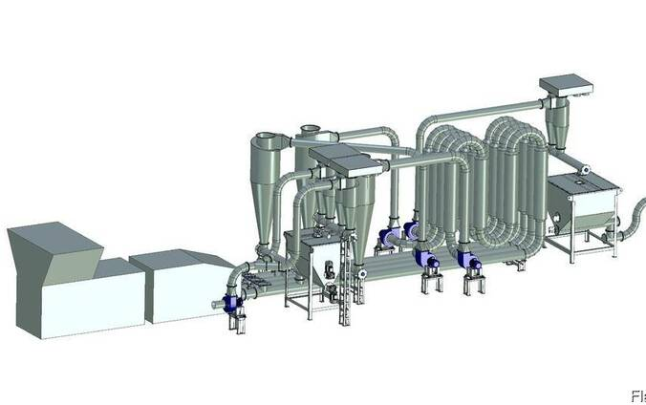Циклонні сушильні установки можна використовувати як для листя із слабко зв’язаною вологою поверхнею, так і для широко пористих вологих матеріалів.

Такі установки являють собою циліндричний апарат із сітчастим дном, який забезпечений вихровою високообертовою мішалкою. Крізь апарат проходить теплоносій із певною швидкістю, який просушує матеріал у вихровій зоні. Циклонні вихрові сушильні установки все ж краще використовувати для тонкопористого листя, так як швидкість просушування матеріалу та енерговитратність буде меншою.

При використанні вихрових циклонних сушильних приладах є можливість регулювати в широких межах часу перебування матеріалу в установці (час приблизно одного процесу може бути від 10 секунд до 10 хвилин) за рахунок регулювання властивості утримування листя q, яка пов’язана із основними співвідношеннями:

(q-q0)/q0 = B0(υкр/υ)2,5 *μp0,55 * υкр/υ

q0 = А0 Е0 D-0,55 n0,15

Reкр = 0,3 (D/∑h)-0,65 * (D/d)1,3 * Ar0,6

q0 – здібність, яка проявляється при періодичному процесі утримування;

D – діаметр камери;

d- діаметр подрібненого листя;

μp – вагова концентрація в газовому потоці матеріалу;

Е0 – кінетична енергія потоку повітря, яке надходить в камеру;

А0 (2,5/30) та B0 (0,7/1,1) – сталі значення, які від властивостей матеріалу та поверхні сушильної установки;

∑h – загальна висота вхідного отвору в установку (n – кількість шліців).

Виготовлення циклонних сушильних установок досить нескладне, вони прості у використанні, компактні та мобільні. Для того, щоб досягти максимальної економічності, матеріал, який ми загружаємо в установку, потрібно попередньо подрібнити та відбирати опале листя з найменш можливою вологістю, тому чим менший діаметр та вологість частинок продукту, який потрібно висушити, тим більша ефективність роботи сушильної установки.

Частинки матеріалу, який висушуємо найбільш раціонально подрібнити до 10-20 мм, швидкість циклону повинна бути 20-25 м/с, температура регулюється в залежності від кількості листя, яке ми загружаємо в сушильну установку.

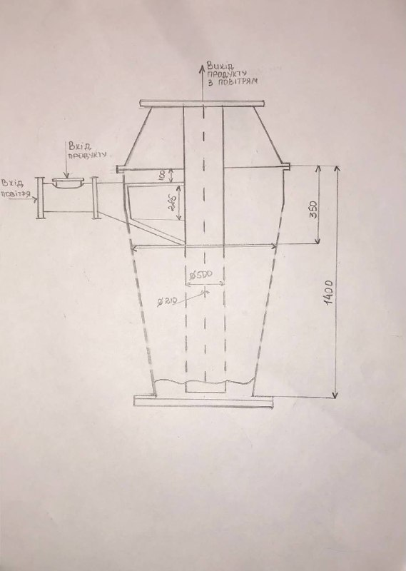

# РОЗДІЛ 3. ПРОЦЕС ПРЕСУВАННЯ БРИКЕТІВ З ОПАЛОГО ЛИСТЯ

За своєю структурою та ступенем зів’янення опале листя відрізняється одне від одного, діаметр ніжки від 1 до 3 мм, товщина листка не більше ніж 0,2 мм, плоскої форми. Жорсткість найбільших за розміром листків може сягати 2000.

Для того, щоб створити брикети з опалого листя, я використовувала різні домішки, які слугували компонентом для зчеплення часточок матеріалу для покращення щільності, збільшення часу горіння та більшої енергоємності.

Додавати можна досить різні матеріали – папір, глину, клей, тирсу, віск. Пропорція повинна бути 1:9 або 1:6 (кількість в’яжучої речовини завжди менша). Вага брикетів у виготовленому стані становить приблизно 30-70 грамм, тепло, яке можна отримати від 50 таких брикетів відповідає одному кубометру газу.

Продуктивність опалого листя відрізняються. Найбільшу калорійну властивість мають листя тополі, дуба та липи, найменшу – листя каштану.

Найбільша теплотвірна здатність у листя тополі – 2900 кКал/кг, липи – 2800 кКал/кг; середня у листя яблуні – 2500 кКал/кг; найменша у листя каштана – 2350 кКал/кг.

# Прес для створення брикетів.

Для того, щоб створити брикет, використовують універсальний експериментальний прес, який складається з таких делатей:

* пунсон (1) – для пресування та видавлювання;
* корпус матриці (2);
* змінні матриці (3, 4, 5, 6, 7, 8) – дозволяють змінюватися факторам h (15, 25, 35 мм) та α (60°, 90° та 120°);
* деталі закритої матриці (9).

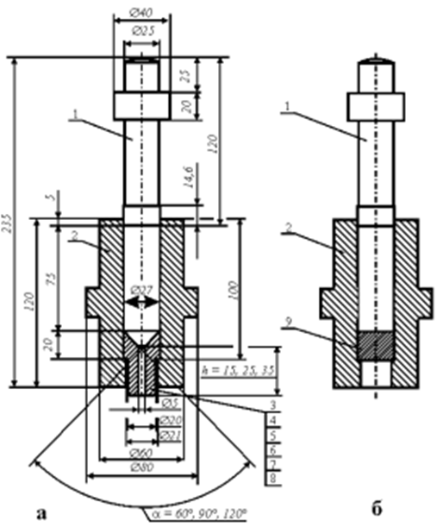

Для прямого видавлювання брикету, прес працює таким чином – в порожнину матриці (2) встановлюється змінна частина (3…8), яка планується відповідно до матриці приладу, після попереднього просушування, подрібнення та ущільнення листя завантажується до матриці, тільки після цього процесу до порожнини встановлюємо пуанту (1). Після видавлювання брикету, зусилля, які було залучено, записуємо на папері.

Даний експеримент є двофакторним [h (х1), α (х2)], за його результатими ми можемо дізнатися якою буде математична модель густини брикетів у вологому стані ρмок (у1) під час процесу прямого видавлювання.

у =1,247 + 0,0275x1 − 0,0325х2 ,

де значення факторів у кодовому (хі) і натуральному (Хі) масштабах зв’язані співвідношеннями:

х1=Х1-25/10

х2=Х2-90/30

Оцінивши отриману модель, можемо зробити висновок, що максимальний вплив на ρмок надає кут матриці при потраплянні подрібненого листя в робочу камеру α, при подрібнені якого густина стає більшою. Із цього слідує, що кут α є основним фактором, який керує. Довжина вікна матриці h на ρмок для прямого видавлювання також займає одну із основних ролей. Слід ще зазначити, що із його збільшенням густина вологих брикетів збільшується.

Впродовж проведеного дослідження густина вологого брикету ρмок варіювала від 1,21 до 1,32 г/см3 , перевищуючи густину вологого опалого листі, яке попередньо було подрібнено та ущільнено, приблизно у 1,5 рази (ρм = 0,94 г/см3). Виконавши аналіз зусиль, які було залучено дня прямого створення брикетів Р, враховуючи те, що довжина робочого вікна h постійна (середня), то можемо отримати графічну залежність Р при вході подрібнено листя від кута матриці в робочий отвір α.

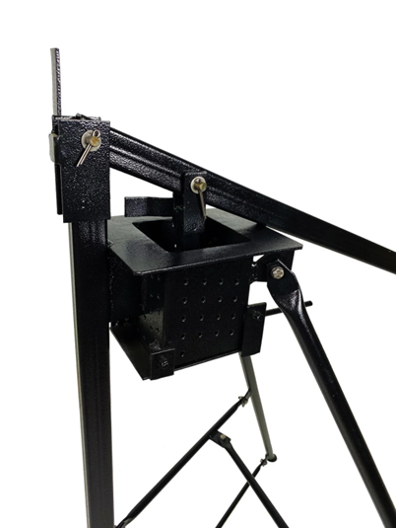Враховуючи всі показники, економічні витрати, можна зробити висновок, що кут α = 90° при створенні брикетів є оптимальним. При такому куті застосовуються як можна найменша енерговитратність при видавлюванні брикету. Вологі брикети після їх створення потрібно висушити природнім чи штучним методом, щоб досягти зменшення їх вологості до ρсух.

Головним завданням дослідження є отримання та визначення тиску, який потрібно надати для створення брикетів із опалого листя без додавання сировини, яке може слугувати як зв’язуючий матеріал. Для цього в матрицю циліндричної форми було погружено матеріал та виконано процес брикетування із ступенем деформації ε від 42,1% до 72,2%, яка змінювалась.

Після проведення процесу брикетування та визначення зусилля, яке надавалося, можна зробити висновок, що збільшення збільшувати зусилля для брикетування більше чим 450 кН не є раціональним, так як густина виготовленого брикету не збільшується, чим 1,35 г/см3, слідуючи з цього можна створити залежність ρб = f (Р). Оптимальний тиск для створення брикетів із попередньо просушеного і подрібнено опалого листя дерев визначається за допомогою вивчення структури екопалива різної густини для отримання досить міцного брикету.

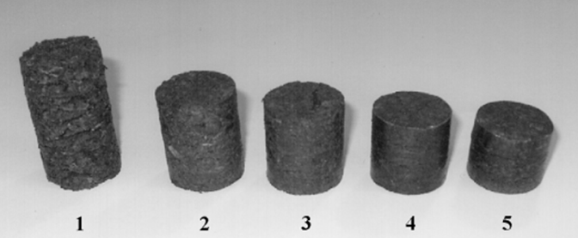

1 – ρб = 0,76 г/см3

2 – ρб = 1,07 г/см3

3 – ρб = 1,16 г/см3

4 – ρб = 1,31 г/см3

5 – ρб = 1,34 г/см3

У процесі збільшення густини спресованого брикету ρ, розмір тріщин виготовленого продукту зменшується від 0,4 мм до 0,01 мм, також зменшується їх кількість. Слідуючи з цього, міцність виготовлено брикету збільшується. Аналізуючи процес виготовлення та використання листя з різних видів дерев, найбільш оптимальною міцністю характеризуються брикети, густина листя яких не менша ніж 1,0 г/см3. Найбільшою густиною для брикетів можна вважати 1,35 г/см3, при такій густині витрачається раціональний об’єм енергії для їх виробництва.

У процесі виготовлення брикетів, слід вважати оптимальним тиском для створення екодров з опалого листя дерев без додаткових матеріалів від 200 до 450 Мпа.

Теплотвірна здатність брикетів, виготовлених з опалого листя дерев, вища, ніж у дров та сягає 4000-4500 Ккал/кг. На відміну від інших видів твердого палива, після згорання брикетів залишається тільки попіл, у процесі горіння брикети не іскрять та менше димлять та мають більшу тривалість горіння, ніж у дров.

Існує чотири види пресів для виготовлення паливних брикетів:

1. Гідравлічний;
2. Ударно-механічний;
3. Прес-гранулятор;
4. Шнековий екструдер.

Відрізняються вони за своїм принципом роботи та вартістю, вимоги до матеріалу із якого виготовляються брикети – майже однакові. Розмір фракцій менше 2х25х25 мм, вологість приблизно 5-10%.

Принцип дії гідравлічного пресу схожий на принцип дії домкрату, складається із гідроциліндру та прес-форми. Гідроциліндр силою натискання поршу формує брикет у формі-пресі, де попередньо було загружено матеріал із листя.

Для гідравлічного процесу брикетування до листя було додано 3% від маси матеріалу крохмалю для щільності майбутнього брикету та зволожено до 30%.

До плюсів гідравлічного пресу можна віднести:

1. Простота та найдіть пристрою;
2. Мінімальна зношуваність;
3. Найдоступніша ціна.

До мінусів належать:

1. Попередня підготовка сировини та додавання сполучних компонентів;
2. Невисока продуктивність.

Екструзійний процес виготовлення брикетів проходить принципом гарячого пресування. Фільєра попередньо підігрівають. Принцип такого пресу схожий на принцип роботи звичайної соковижималки. Матеріал завантажуємо в спеціальний бункер пресу, шнеком він переміщається в конічної форми робочий канал. Стиснення відбувається при зусиллі до 1000 бар. Для того, щоб зменшити силу тертя канал матриці повинен постійно бути в нагрітому стані. Температура встановлюються залежно від розміру та вологості частинок, які піддаються пресування та знаходиться в межах від 150 до 200 °С. Завдяки тому, що брикети піддаються температурній обробці, при виході із пресу на них з’являється захисний гідрофобний шар (блискучого коричневого кольору), він слугує мастилом для легшого проштовхуванню в середині матриці та в подальшому сприяє кращому зберіганню.

Ударно-механічний прес за своїм принципом дії схожий на роботу перфоратора. Удари поршня через фільєр продавлюють листя, яке було попередньо завантажено, в камеру.

Плюси ударно-механічного пресу:

1. Висока продуктивність;
2. До листя можна додавати більш тверді компоненти;
3. Простота принципу роботи та механізму;

Мінуси:

1. Швидка зношуваність вузлів тертя;
2. Висока ціна.

Так як в моїй роботі я розглядаю принцип створення брикету в побутових умовах, детально вивчивши професійні прилади для пресування брикетів, можна створити ручний прес.

Так як ціна заводського професійного пресу коштує достатньо дорого та раціональним його придбання можна вважати тільки у тому випадку, якщо екодрова будуть виготовлятися в промислових масштабах, а для того, щоб створювати брикети для використання у господарстві чи опалені одного приміщення, доцільно буде створити прес власноруч.

Саморобний прес можливо створити з використанням уже виготовленої основи або ж створити з нуля. Насамперед потрібно зазначити, що створений прес, перш за все, повинен створювати тиск, якого буде достатньо дня міцного з’єднання усіх часточок майбутнього брикету.

Для створення біопалива завдяки при використання побутового пресу слід матеріал не висушувати заздалегідь, а навпаки замочувати, бажано з компонентами для кращого зв’язування частинок.

В побутових умовах можна створити прес, робочим механізмом якого слугує важіль, за допомогою якого і створюється потрібна сила натиску. Завдяки простоті своєї побудови, даний механізм може створити навіть людина без відповідних навиків. Але, для того, щоб зменшити енерговитратність людини, було розроблено схему створення гвинтового пресу. Принцип його дії заклечається в тому, що матеріал, який в подальшому буде повноцінним брикетом, завантажують в перфоровану ємність, після чого цю ємність підставляємо під станину пресу. Тиск, завдяки якому створюється біопаливо, створюється завдяки оберту гвинта. Брикети при використанні такого пресу отримуємо сплюснутої круглої форми, діаметр може бути різним, в залежності від діаметру колби, яка була використана для створення гвинтового пресу. Для збільшення продуктивності на важіль обертання можна встановлювати електроприлади, які прискорять процес створення брикету.

Кінцевим процесом є висушування отриманих брикетів та переміщення їх до місця зберігання.

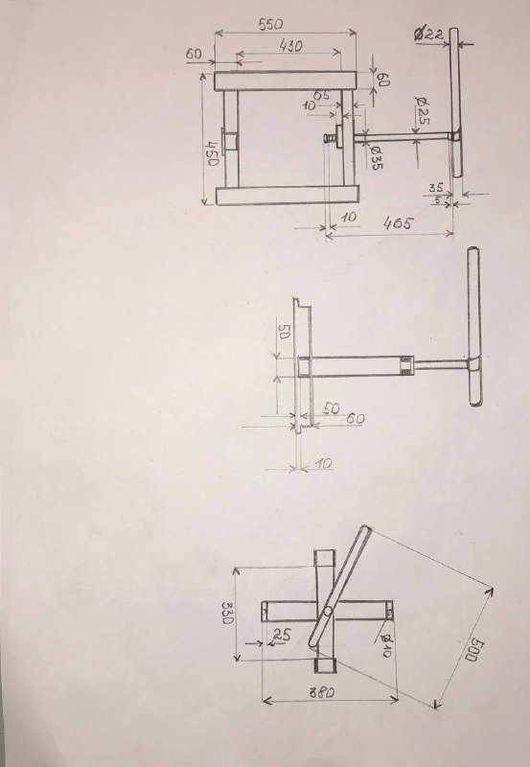

## РОЗДІЛ 4. СФЕРИ ТА ПРИЛАДИ ДЛЯ ВИКОРИСТАННЯ БРИКЕТІВ

Паливні брикети – це тверді, міцно спресовані цеглини, які, на відміну, від дров, не містять пустот з повітрям, завдяки цьому їх час горіння більший у 2-3 рази, ніж час горіння дров. Для обігріву приміщення брикети будуть більш зручними, так як кількість брикетів менша, ніж кількість дров чи вугілля, не виникає необхідності постійно знаходитися біля котла та додавати нові порції палива.

Брикети, виготовлені, з опалого листя підходять для камінів, печі та твердопаливних котлів, тому являються відмінним паливом для опалення свого приміщення.

Використання брикетів для топки печі дозволяє швидше досягти підвищення температури. Зольність таких брикетів досить низька – приблизно 0,5-1%, тому піч можна вважити захищеною від утворення кіптяви. Після згорання таких брикетів у топці залишається тільки невелика кількість попелу, що зменшує термін обслуговування печі. При згоранні екодров виділення чадного газу в 10 разів менше, ніж у природного газу, а у 50 разів – чим у вугілля. Розпалювати брикети також не завдасть складності.

При використанні брикетів для опалення твердопаливними котлами існують такі переваги:

1. Мінімальна кількість забруднюючих речовин при горінні;
2. Розмір брикетів, який є зручним у використанні;
3. Високі теплотворні властивості палива;
4. Невелика кількість золи та вугілля після згорання.

На відміну від дров, для розпалювання яких використовується більша кількість теплової енергії, так як вони потребують додатковий час на випаровування вологи (яка становить приблизно 30%), брикети з перших хвилин свого горіння починають віддавати тепло для обігріву.

ККД котлів при використанні брикетів вище майже на 6%, чим при використанні чорного вугілля.

Витрата палива на 1 Гкал виробленого тепла:

* кам’яне вугілля – 306 кг у.т./Гкал;
* паливні брикети – 276 кг у.т./Гкал.

Брикети характеризують рівномірним та устаткованим горінням у топці котла, також вони не виділяють стороннього їдкого запаху, не іскрять та не дають сильного полум’я, його колір яскраво-жовтий та не виходить за межі котлової зони. Паливні брикети знижують ймовірну появу корозії димоходу, труб та самого котла.

Твердопаливні котли використовуються для екологічного способу опалення приміщення, та є теплотехнічним приладом для створення теплової енергії у процесі спалювання твердого палива. Такі автономні системи опалення з кожним роком стають все більш популярними, так як мають багато переваг у своєму використанні, порівнюючи з обладнанням, яке працює на традиційному виді палива (газ чи електроенергія). Для України твердопаливні котли мають суттєві переваги:

1. Екологічність. Так як паливом для даних котлів є брикети, торф’яні чи деревні відходи, то не виникає необхідності для використання запасів газу чи вугілля.
2. Різновид виду палива. В залежності від бажання користувачів чи їх можливостей, котел може працювати на: пелетах, брикетах, відходах різного походження, дровах.
3. Достатньо невисока вартість. В залежності від бюджету користувача, можна підібрати твердопаливний котел будь-якої вартості, вони існують різної продуктивності.
4. Економія. Для користувачів даного приладу твердопаливний котел принесе витрати в розмірі 80-120 гривень в день, так як в свій час витрати при використанні електричних носіїв будуть сягати 210-350 гривень, а газового котла – 150-300 гривень.
5. Простота використання.
6. Висока автономність. Є можливість самостійно контролювати ступінь нагрівання приміщення.
7. Немає високих вимог до котелень. Це позбуває зайвих витрат для перебудови приміщення.

Для того, щоб робота такого котла була як можна більш ефективною, потрібно підібрати найякісніше, та з найбільшою інтенсивністю горіння паливо. На це впливає:

* Фракція та розмір ( так як брикети мають заздалегідь продуману та правильну вагу та форму, на відміну від дров, то трудностей при їх використані не виникає);
* Вологість (при збільшеній вологості збільшуються витрати, так як підвищення температури теплоносія буде відбуватися повільніше, а також у випадку високої вологи на стінках димоходу осідають частки, що можуть привести до несправності димовідвідної системи та зниження продуктивності пристрою);
* Щільність (впливає на швидкість підвищення температури до потрібної).

Принцип роботи твердопаливних котлів базується на нагріванні теплообмінника, який в подальшому передає теплову енергію теплоносію. При виборі пристрою слід звертати увагу на матеріал та товщину стінок агрегату, так як це відіграє значну роль при користуванні – потужність твердопаливного котла залежить від площі поверхні, яка нагрівається.

Для того, щоб збільшити поверхню теплообмінника, який нагрівається, потрібно:

1. Збільшити площу панелей, які знаходяться збоку пристрою;
2. Обладнати верхню частину топки приладу додатковими каналами для подачі теплого повітря;
3. Збільшити кількість труб у теплообміннику.

Обов’язковим при процесі горіння є подача повітря, її інтенсивність, безпосередньо, залежить від швидкості горіння, регулювання відбувається завдяки шиберу або ж механічній заслінці. У тому випадку, коли температура стає значно вище допустимої, то у процесі розширення стінок регулятора, заслінка опускається, і так як потрапляння кисню зменшується, знижується і інтенсивність горіння, а при зменшенні температури в камері, відбувається зворотній процес.

За методом теплової віддачі твердопаливні котли буваю:

1. Водяні (найбільш популярні);
2. Повітряні;
3. Парові.

За принципом згорання палива:

1. Пелетні. Котли такого виду оснащуються спеціальною системою для зберігання на автоматичної подачі брикетів чи пелетів. Для данної системи потрібне постійне постачання електроенергії, щоб у датчиків завжди була можливість контролювати кількість та наявність брикетів у топці.
2. Піролізні. Крім енергії, яка виділяється в процесі згорання твердого палива, використовується також теплове виділення газів. Саме це дає можливість отримати з невеликого об’єму палива значну кількість теплової енергії, в результаті цього знижується викид шкідливих речовин та збільшується ККД котла.
3. 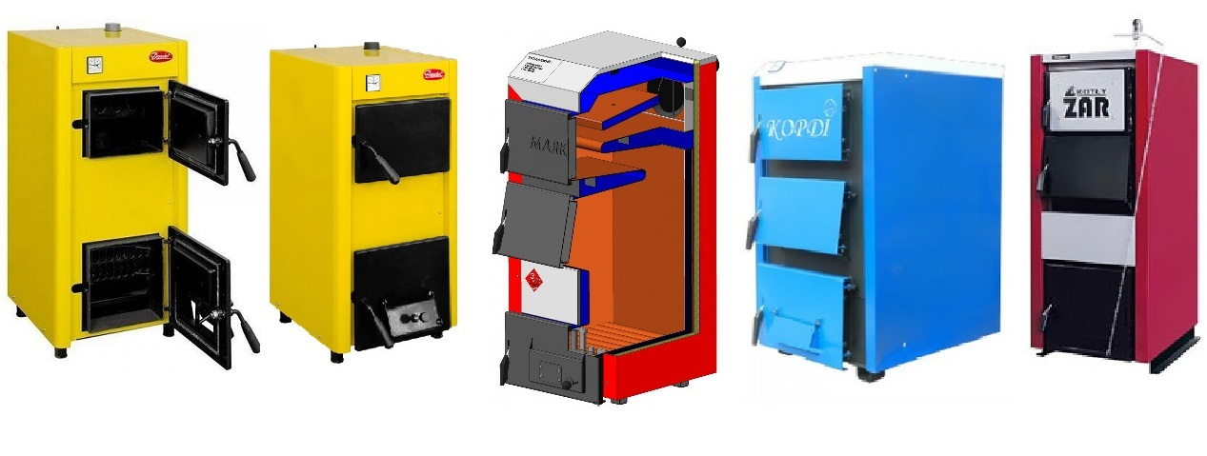Довгочасного горіння. Топкова камера такого твердопаливного котла має видовжену форму та із всіх сторін оточена водяним проміжком. При згоранні рух полум’я направлений зверху вниз, а не навпаки, такий процес горіння дозволяє спалювати паливо повністю, також збільшується час горіння однієї порції палива. Такий пристрій працює безпечно та безперебійно, так як котел оснащений вентиляторами для екстреного гасіння, циркуляційною помпою та запобіжним клапаном.

Брикети також можна використовувати також для обслуговування саун та бань. Їх легко транспортувати, зберігати та можна пакувати у потрібній кількості та вазі. Через підвищену вологість у таких приміщеннях дрова завжди доводиться просушувати, а паливо такого виду цього не потребує, так як вологість брикетів приблизно 10%. Теплотворність екодров приблизно у два рази більша, ніж у сухих дров, а час горіння може бути до трьох разів довшим. При використанні брикетів баню можна розтопити у два рази швидше, якщо закрити заслінки топки, то вони будуть тліти до двох-трьох годин. У цьому випадку те, що екодрова такого виду не містять хімічних домішок, є тільки перевагою, так як при підвищеній вологості шкідливий вплив збільшується, та при потраплянні в легені могло б викликати захворювання.

Взагалі паливні брикети з опалого листя можна використовувати у багатьох сферах. Вони безпечно горять у камінах, для покращення аромату в приміщенні, при виготовленні можна додати ефірні масла, тоді кімната буде наповнена не тільки теплом, а й приємним запахом. Також брикети можна використовувати при приготуванні шашлику, для обігріву на природі, опалення парників, горищ, підвалів, гаражів. Цей вид палива є досить універсальним та зручним.

## ВИСНОВКИ

Проаналізувавши досліджуваний матеріал, використані технології, прилади та наукові навики, організаційні та технічні заходи, можна підвести підсумки стосовно створення альтернативного палива з опалого листя дерев.

**До головних переваг можна віднести наступні**:

* Виготовити евродрова досить просто. Для того, щоб створювати брикети не потрібні особливі навики, з цим процесом може справитися недосвідчена в даному процесі людина, потрібно лише розібратися із процесами виготовлення та придбати потрібні матеріали та установки або ж створити їх власноруч.
* Тривале горіння. Один брикет палає від одного до чотирьох годин, постійно виділяючи тепло.
* Невелика кількість іскор і диму.
* Для виготовлення використовуються екологічно чисті матеріали. Частину, що залишилася золу можна застосувати в якості натурального добрива.
* Економія коштів. Вартість кубометра альтернативного палива набагато нижче, ніж така ж кількість дров або вугілля, причому тепловіддача дещо вищий.
* Матеріал просто зберігати. Пелети із листя не займають багато місця, їх можна просто скласти в поліетиленові мішки і прибрати в підвал. Крім того, вони здатні тривалий час перебувати у вологих приміщеннях, зберігаючи свої властивості.
* Брикетами можна топити всі види обладнання: цегляні і металеві печі, котли, каміни.

Перед тим як почати виготовляти альтернативний матеріал, слід розібратися, де його можна буде застосувати. Брикети можна використовувати для опалення заміських котеджів, дачних, садових та сільських будинків, навчальних закладів та інших установ.

Крім того, листяні брикети використовуються для обігріву складів, сараїв для тварин та інших господарських будівель. Відмінно підійдуть вони і для приготування їжі в літній кухні або на вулиці (наприклад, під час готування барбекю, шашлику).

Цей вид палива використовується навіть великими промисловими підприємствами. Звичайно, одних перероблених листя для потреб заводу не вистачить, тому найчастіше відбувається поєднання декількох матеріалів.

До того ж великі багаття з листя створюють пожежонебезпечну обстановку і шкодять комахою, що живуть в грунті. Тому, використовуючи торішнє листя для виготовлення пресованої палива, можна внести власний внесок у поліпшення екологічного стану місцевості проживання.

Головним елементом виробництва є прес. Для початку потрібно визначитися, якої форми будуть готові елементи і в залежності від цього вибирати обладнання. Найчастіше застосовуються брикети круглої або циліндричної форми.

До професійних пресів можна віднести:

Шнековий. Видає восьмикутні брикети з отвором в центрі. Вони володіють максимальною щільністю, внаслідок чого показують високу тривалість горіння. Для того, щоб вивісити брикети для просушування, через їх отвір протягуємо мотузку або шнур.

Гідравлічний. З його допомогою можна робити прямокутні елементи. Щільність їх мінімальна, тому витрата матеріалу досить великий.

Ударно-механічний. Дозволяє отримати брикети будь-якої форми. Щільність - середня.

За допомогою цих пристроїв можна виготовляти євродрова високої якості. У наші дні існує чимало фірм, що спеціалізуються на виробництві, доставки та встановлення обладнання для виготовлення пресованої палива. Єдиний мінус - ціна таких апаратів досить велика.

Екологічний аспект виробництва заслуговує на окрему увагу. Адже традиційна заготівля дров на увазі вирубку лісів. Крім того, листя, залишена на землі перегниватимуть, виділяє метан, який має яскраво вираженим парниковим ефектом, що згубно для нашої планети.

Просто спалювати листя в лісах і парках - не найкраще рішення. Під час цього процесу виділяється набагато більше продуктів горіння, ніж при використанні готових екодров.

Отже, аналіз літературних джерел та весь етап дослідження та виготовлення брикетів з опалого листя дерев показує, що найбільш важливими позитивними характеристиками такого альтернативного палива є теплотвірна здатність, розміри (середня довжина та діаметр), мінімальний вміст домішок, вологи, зольність, мінімальна енерговитратність та простота виготовлення.

# СПИСОК ВИКОРИСТАНИХ ДЖЕРЕЛ

1. Альтернативна енергетика та ресурсоенергозбереження. [Електронний ресурс] / – Режим доступу до офіційного інтернет-порталу (Промислова екологія): http://eco.com.ua.
2. Буравчук Н.І., Гур’янова О.В. Отримання паливних брикетів з дрібних фракцій // Хімія твердого палива. 2014. №4. С. 50-53.
3. Буравчук Н.І., Гур’янова О.В., Окороков Є. П. та ін. Паливні брикети. Пат. РФ 2205204 // Б.І. 2003. №15.
4. Буравчук Н.І., Гур’янова О.В. Пат. РФ 2149889 // Б. І. 2000. №15.
5. Буравчук Н.І., Гур’янова О.В. Склад для отримання паливних брикетів. Заявка на винахід №2016128381.
6. Виготовлення брикетів з тирси своїми руками: інструкція та рекомендації [Електронний ресурс]: Веб-сайт. – Режим доступу: <https://businessideas.com.ua/business-ideas/proizvodstvo-briketov-iz-opilok>
7. Виготовлення пелет [Електроний ресурс]: Офіційний сайт клмпанії «Біоресурс Україна». – Режим доступа: http://bioresource.com.ua.
8. Воларович М.П., Гамаюнов Н.І., Цеплаков О.А. Значення вологи в процесі брикетування гідрофільних дисперсних матеріалів. В зб. «Фізико-хімічна механіка дисперсних структур». М.: Наука. 1966. С. 264-270.
9. Гомонай М.В. Виготовлення паливних брикетів. Сировина, технології, обладнання, режими роботи: монографія. / М.В. Гомонай. – М.: ГОУ ВПО МГУЛ, 2006. – С. 67-69.
10. Дробарка молоткова ДМ 2000. [Електронний ресурс]. Режим доступу: <http://pellety.ub.ua/ua/goods/view/3579619/all/drobarka-molotkovadm-2000/>
11. Євродрова (паливні брикети) своїми руками [Електронний ресурс]: Веб-сайт. – Режим доступу: <http://pechnoedelo.com/toplivo/toplivnye-brikety-svoimi-rukami.html>
12. Лакида П.І. Енергетичний потенціал біомаси в Україні / [Лакида П.І., Гелетуха Г.Г., Василишин Р.Д., та ін.], відповід. наук. ред. д.с.-г.н., проф. П.І. Лакида; Навчально-науковий інститут лісового і садово-паркового господарст-ва НУБіП України. – К.: Видавничий центр НУБіП України, 2011. – С. 28.
13. Левин А.Б. Енергетичний потенціал паливного ресурсу лісової біоенергетики / А.Б. Левин, Д.В. Шереметьєв, В.С. Суханов // Лісний вісник. – 2010. - №4. – С. 36-41.
14. Ледницький А.В. Організація виробництва пресованого деревного палива / А.В. Ледницький, П.А. Протас // Труди БГТУ. – 2011. – С. 160-165.
15. Прес універсальний РВР 060 для виготовлення брикетів [Електронний ресурс]: Веб-сайт. – Режим доступу: <http://bricet.com.ua/2594nm/>
16. Сушильний комплекс барабанного типу АВМ 0-65. [Електроний ресурс]. Режим доступу: http://eko-teplo.biz/p23736073- sushilnyj-kompleks-barabannogo.html.
17. Теплопроекти. Виготовлення паливних брикетів [Електронний ресурс]: Веб-сайт. – Режим доступу: <https://aniko-gas.ru/montazh/proizvodstvo-briketov-iz-solomy.html>
18. Технологія виробництва різних видів біопалива [Електронний ресурс]. «Біопаливо та котли України», 03 листопада 2012 – Режим доступу: <http://bio.ukrbio.com/ua/articles/2344/>
19. Технології та обладнання для сушіння рослинної сировини [Електронний ресурс]: навч. посібник/В.М. Тепляшин, Л.І. Ченцова,

В.М. Непоглядів; Краснояр. держ. аграр. ун-т. - Красноярськ, 2019. – С. 173.

1. Установки для сушіння рослинної біомаси [Електронний ресурс]: Веб-сайт. – Режим доступу: <https://lesprominform.ru/jarticles.html?id=5227>
2. Шевчук В.Я. Екологізація енергетики: [Електронний ресурс]: навчальний посібник/ Шевчук В.Я., Білявський Г.О., Саталкін Ю.М., Навроцький В.М. – К.: Вища освіта, 2002. 111 с. – (Бібліотека КПІ)[SYS:000133273] — Режим доступу до пос.: [www.library.kpi.ua/recs.../KMA02.000133273.html](http://www.library.kpi.ua/recs.../KMA02.000133273.html).